DOMOV PRO SENIORY V ROŽĎALOVICÍCH
VÁS SRDEČNĚ ZVE NA TRADIČNÍ
ZÁMECKOU SLAVNOST

25. KVĚTNA 2024

OD 13:00-16:30 HODIN NA ZÁMECKÉM NÁDVOŘÍ

PROGRAM:

ÚVODNÍ SLOVO ŘEDITELKY DOMOVA RNDr. JANY PŘÍHODOVÉ
LUCIE TŘEŠŇÁKOVÁ – Písničky Ivety Bartošové
CIMBÁLOVÁ MUZIKA MICHALA HORSÁKA

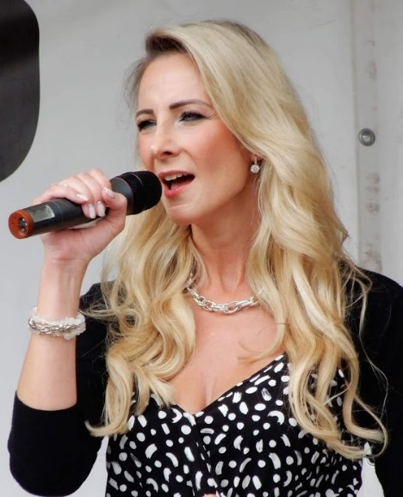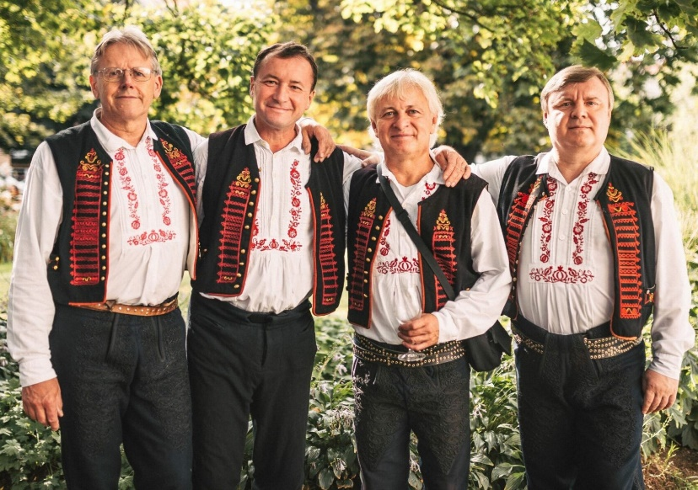

VYSTOUPENÍ DĚTÍ Z MŠ ROŽĎALOVICE
VYSTOUPENÍ SENIORŮ DOMOVA ROŽĎALOVICE

ZÁMECKOU SLAVNOST MODERUJE PAVEL KLICPERA

TOMBOLA – všechny lístky výherní
VSTUPNÉ DOBROVOLNÉ

V rámci programu je zajištěno občerstvení (maso na grilu, točené pivo,
dobroty z rožďalovické cukrárny Epiro, káva, čaj, limonáda), prodej výrobků z výtvarné dílny seniorů, perníčků, domácích nudlí, květinových dekorací, preclíků, apod.
Pro děti je zajištěno malování na obličej a výtvarná dílnička.

